**页岩气燃气发电**

**设计分析**

|  |  |  |  |  |  |
| --- | --- | --- | --- | --- | --- |
| 文件状态：  [√] 草稿  [ ] 正式发布  [ ] 正在修改 | | 文档编号： | 文档编号： 版次：A/0 | | |
| 当前版本： | 6.0 | | |
| 完成日期： | 2018.1.26 | | |
| 拟制： | 龚小波 | 审核： |  | 批准： |  |

**文档变更记录:**

|  |  |  |  |  |  |
| --- | --- | --- | --- | --- | --- |
| **序号** | **变更记录** | **作者** | **版本号** | **日期** | **批准** |
| 1 | **需求的整理** | **龚小波** | **V1.0** | **2018.1.16** |  |
| 2 | **程序框架** | **龚小波** | **V2.0** | **2018.1.17** |  |
| **3** | **程序框架** | **龚小波** | **V3.0** | **2018.1.18** |  |
| **4** | **程序框架** | **龚小波** | **V4.0** | **2018.1.23** |  |
| **5** | **交互统一** | **龚小波** | **V5.0** | **2018.1.25** |  |
| **6** | **表格设计** | **龚小波** | **V6.0** | **2018.1.26** |  |
| **7** | **逻辑判断** | **龚小波** | **V7.0** | **2018.2.2** |  |
| **8** | **整体介绍功能** | **龚小波** |  | **2018.4.3** |  |
| **9** | **冒泡详情显示功能** | **龚小波** | **V8.0** | **2018.4.3** |  |
| **10** |  |  |  |  |  |
|  |  |  |  |  |  |
|  |  |  |  |  |  |

目录

**1** **引言** 4

1.1 编写目的 4

1.2 项目背景 4

1.3 参考资料 4

1.4 专业术语和缩写词 4

**2** **任务描述** 4

2.1 目标 4

2.2 系统特点 4

**3** **开发环境** 4

3.1 硬件环境 4

3.2 软件环境 4

**4** **需求规定** 4

4.1 功能要求及规定 4

4.1.1 总体功能描述 4

4.1.2 数据流图/用例图 5

4.2 性能规定要求 5

4.21 精度 5

4.22 时间特性要求 5

4.23 灵活性 5

4.3 故障处理要求 5

4.4 其他要求 5

**5** **存在问题以及难易程度** 5

**6** **附件** 5

1. **引言**
2. 编写目的

分析页岩气燃气发电互动学习的需求和功能分析，整理出框架设计。

1. 项目背景

说明：

页岩气燃气发电的巡检常规操作步骤模拟

1. 参考资料

页岩气项目燃气发电需求分析文档和现场图片视频资源。

1. **任务描述**
2. 目标

通过页岩气项目燃气发电的VR模拟现场操作，达到熟悉巡检的流程，训练巡检的多次模拟操作，降低训练的成本。

1. 系统特点

主要特点：沙盘展示整个场景，全场语音提示，UI提示，接近真实的操作感，身临其境的真实感。

1. 表的设计
2. 功能表述
   * 1. **加载界面，显示公司logo**
     2. **登陆界面，使用VR模式,用户名和密码**
     3. **选择场景总菜单选择后到训，考，自由三种模式的选择**
     4. **在选择模式后再选择科目来具体的操作**
     5. **如图**

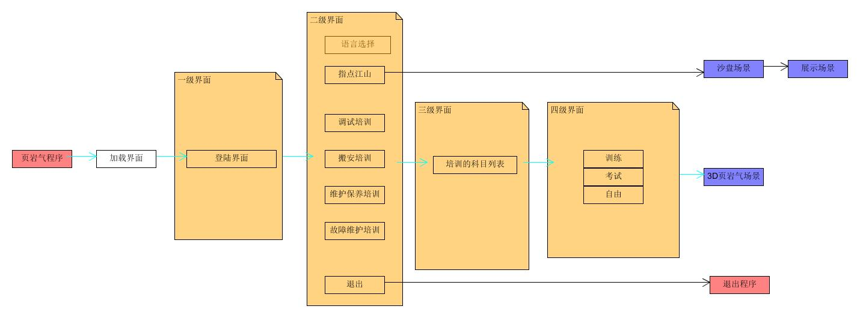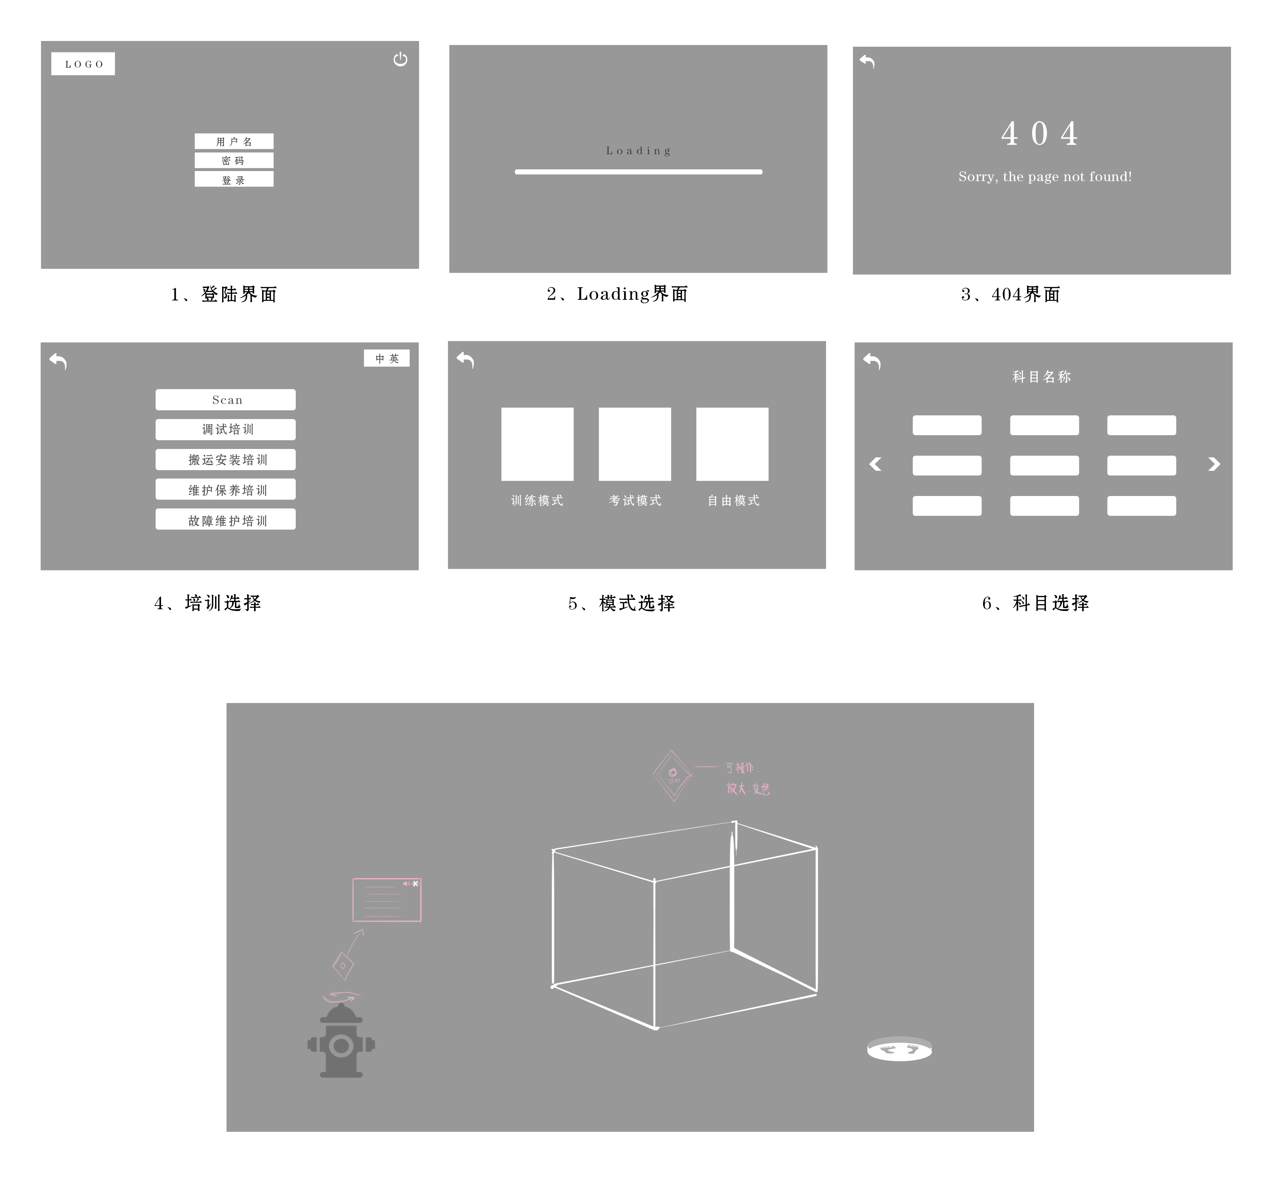

**程序的整体场景流程图：**

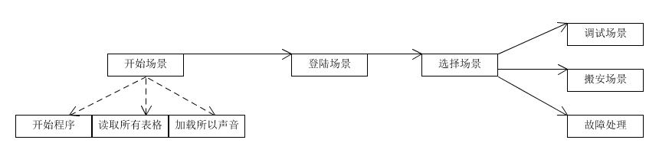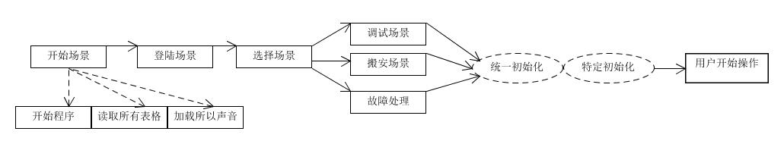

**手柄的操作规范：**

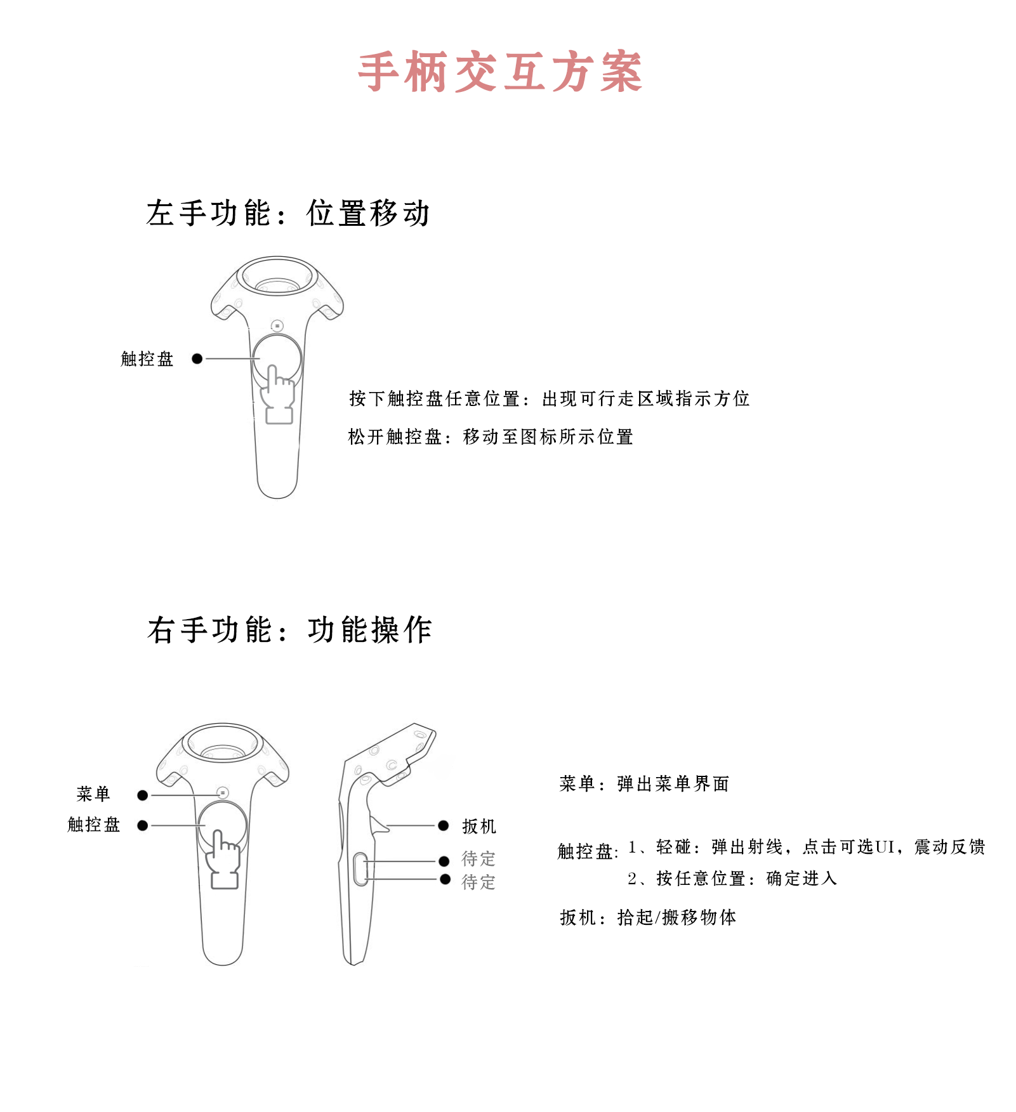

**手柄的交互详细：**

**右手：主要负责和可交互的按钮类型互动。**

**拿起物体：手柄接近，按下扳机键松开，可以拿起物体。如果再次按下松开扳机键，放下已经拿起的物体。**

**开关按钮类型：手柄靠近按钮，按钮变色，按下松开扳机键，按钮被操作一次。**

**旋钮类型：手柄靠近旋钮，旋钮变色，持续按下扳机键的同时旋转手柄，旋钮被旋转，松开扳机键就放弃操作。**

**拉杆类型：手柄靠近操作位置，提示器变色，持续按下扳机键的同时移动手柄，拉杆跟随手柄移动，松开扳机键放弃操作。**

**摇把类型：手柄靠近操作位置，提示器变色，移动手柄，摇把跟随旋转，手柄离开触发器，放弃操作。**

**左手：负责远距离瞬间移动，操作：大拇指按下手柄上的圆盘键，手柄发出移动射线，如果在可以移动的区域，显示蓝色，松开圆盘，移动到指定位置。显示红色，不能移动。**

**调试模式操作详细：**

**根据配置步骤，按照步骤的流程进行操作，在训练模式有提示，在考试模式没有提示，有步骤的检测和打分，自由模式就是不带步骤检测的模式**

**搬安操作详细：**

**3d页岩气场景的操作详细：**

1. **程序的框架设计分析**

**根据现有需求设计整个程序的框架：**

* + 1. **按钮等可以触摸和控制的物体需要有：高亮闪动，触碰反应，改变状态反应，不同状态的表现，可以直接设置值的接口，名称类，状态值类**
    2. **可操作物体统一编号，放入管理类**
    3. **正式编写交互框架：场景的管理类负责机器的初始化工作，机器的管理类负责包含按钮的初始化工作，按钮类型的事件触发器，按钮类型的状态值类（可以包含多条状态值），消息的统一类型（按钮之间，机器之间都是通过消息来实现交互），操作一个按钮的统一接口，如下图所示：**

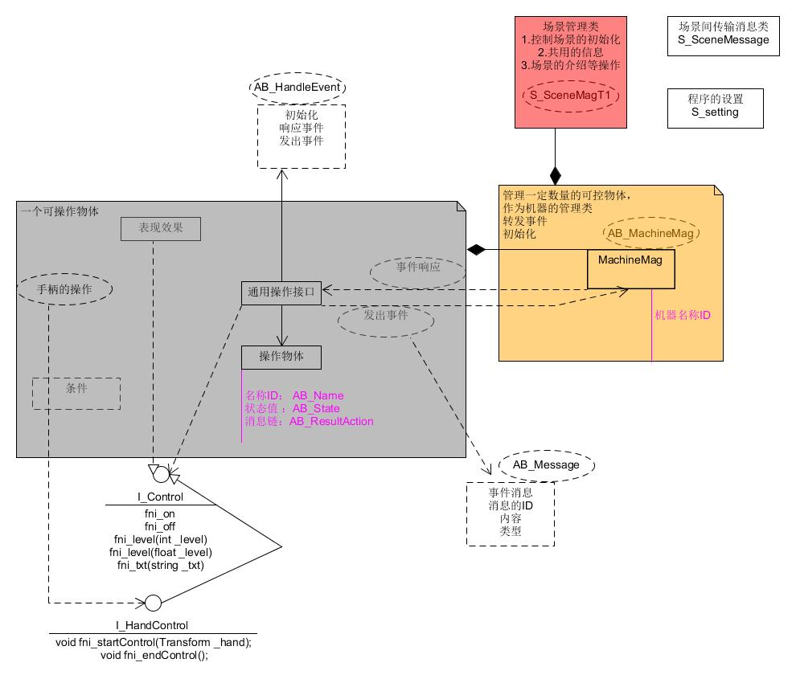

**消息的格式：机器名称，消息的类型，开源ID,消息名称，消息的内容数组，回调事件**

**对于一个item 的处理流程图：**

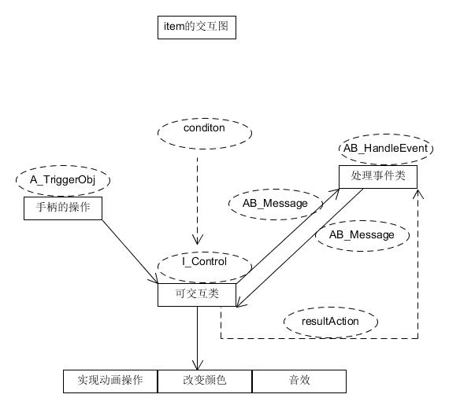

* + 1. **对按钮，旋钮，把手，扳手，旋盘，表盘的统一处理方式的整理：处理方式是使用手柄触来把相对位置的线性值转换成动画的播放时间来控制交互物体，测试所有的交互物体，方案可用，操作流畅，稳定，重复制作也很方便。**
    2. **条件和触发结果关联系统的高度程序可配置：是条件功能配置系统，反射链配置系统。条件说的是要控制一个物体，这个物体需要哪些前提条件，这些前提条件可以预先配置到程序配置文件中。反射链表示在用户触发了一个操作后需要对那些物件产生影响，并以消息的方式发送出去，本影响的物体在接受到消息后做出相应的反应。**
    3. **对于配置表的设计，包括：配置表名，声音配置表，科目初始化配置表，科目步骤检查表，认知介绍配置表，入下图:**

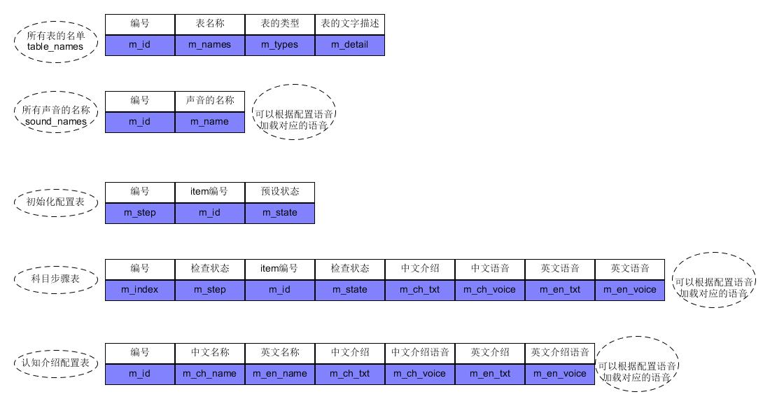

**修改为：**

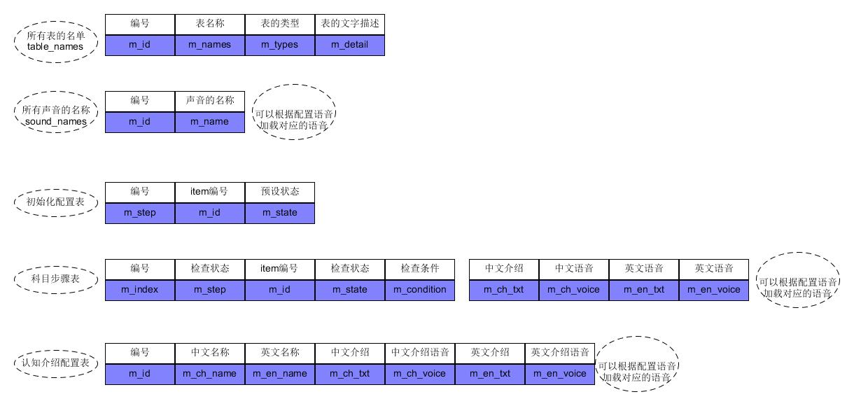

**表的命名规则：模式+科目+类型+语言**

**例如：调试科目一的操作步骤中英文配置表格**

**debug_s1_step_ce.csv 步骤表格**

**debug_s1_train.csv 初始化表格**

**认知类型的表格名称结构：item_names_+语言**

**例如：中英文认知表**

**item_names_ce.csv**

* + 1. **检测确认功能：对于需要检查确认的物体操作方式如下 （1）右手手柄触碰**

**检测物体弹出交互框，显示需检测物体名称。（2）手柄靠近正确或错误按钮并按下扳机键，选中的按钮变状态改变。（3）再次触碰物体弹框消失。**

**主要脚本：**

**CheckUI：挂在需确认物体上，设置弹框显示itemid内容和数量**

**CheckUIitem:挂在弹框ui上，控制每条消息的显示和按钮状态变化。**

**CheckUImanager：单例类，接收CheckUI以及CheckUI发送的消息并改变item状态。**

* + 1. **对于按钮的效果处理方案**

**主要是处理按钮的灯，按钮的声音类型，主要处理方式是挂载效果到按钮的处理类型下面，主要的处理抽象类是AB_effect，这个类型都会在具体的操作物体类型中被调用，通过E_effectType来判断效果状态，通过E_effectName来判断效果的类型。**

* + 1. **对于item的编号处理，我们是采用对每个机器进行编号处理，表格名称：机器编号表格.xls**
    2. **机器的整体介绍功能：在菜单中选择整体介绍功能，每个可以介绍的机器旁边都会出现“详情介绍标签”和“声音标签”，使用射线击中详情介绍标签，显示详情介绍和语音播放。再次选择标签会停止显示和停止播放介绍语音。也可以单独选择声音标签，单独播放和关闭声音。对应详细介绍的文字类容来至配置表格introduce_table，配置表配置和机器的名称和详细介绍，语音介绍文件名，多语言的配置。**
    3. **机器上冒泡显示功能：在菜单中选择冒泡详情显示功能，每个机器上配置好的冒泡显示就会显示对应的物体的当前状态值，这里有单位的显示和档位名称显示，所有这里处理的方式是使用程序配置文件（scriptableobject）来处理多个档位名称和多个单位的问题。**

1. **检修类型的操作设计**
   1. **需求说明：因为检修类型关联到工具的使用，装配零件的固定顺序，装入，拿出的功能操作，使用工具的操作，这些操作都关联性强。所以把这块功能单独处理，使用单独的场景来制作不同的机器的检修方案。**
   2. **设计说明：**
      * 1. **一个机器的检修流程是固定的步骤，按照配置表来提示步骤的装入卸下顺序，每个可装配的物体都是通过动画来控制轨迹运动。**
        2. **零件和工具还是进行编号区分**
        3. **工具的卸下还是使用倒计时**
        4. **需要更换的新零件生成在泵的附近**
   3. **普通零件放入和拿出都不使用工具的零件类型操作：**
      * 1. **拿出零件：1.使用手柄接触到零件，零件出现高亮状态2.按下手柄上的扳机键，需要一直保持按下的状态，然后移动手柄朝着箭头指示的方向拖动，3.拖动手柄到机器外后零件会自动连接到手柄，可以松开扳机键4.再次按下手柄的扳机键可以放下零件**
        2. **放入零件：1.使用手柄接触到地面零件，零件出现高亮状态2.按下手柄的扳机键然后松开3.机器上出现黄色的圆点，这是放入位置的触发器，4.让零件碰触到黄色圆点，零件会自动吸附到放入位置5.手柄再次碰触到零件，按下扳机键，需要保持按下的状态6.朝着指示箭头指向的方向拖动零件到机器内部直到不能拖动后松开按键。**
   4. **普通零件拿出使用工具的零件类型操作：**
      * 1. **拿出零件：1.拿起零件对应的操作工具，碰触到零件不远处的高亮提示区域2.工具会自动吸附到工具拿出零件的操作位置3.操作工具到指定状态，不同的工具操作方式不同4.再次碰触工具一段时间可以拿出工具**
   5. **普通零件放入使用工具的零件类型操作：**
      * 1. **放入零件：1.使用手柄拿起地上的零件，机器上出现黄色圆点2.使零件碰触到黄色圆点，零件吸附到机器上3.拿起对应的工具，使用工具碰触到还没有完全放入的零件，工具吸附到操作位置4.操作工具到指定状态5.手柄再次碰触工具一段时间，拿出工具。**
   6. **阀座拉出器的操作：**
      * 1. **拉出排出阀阀座：1.拿起阀座拉出器，碰触排出阀的上方，阀座拉出器自动放入合适位置2.手放入右边的液压工具，持续按下扳机，等待把阀座拉出器拉出阀座3.手柄碰触工具一段时间取出阀座拉出器**
        2. **拉出吸入阀阀座：1. 拿起阀座拉出器，碰触排出阀的上方，阀座拉出器自动放入合适位置2.手放入右边的液压工具，持续按下扳机，等待把阀座拉出器拉出阀座3.手柄放入到吸入阀，碰触到吸入阀阀座，按下手柄上扳机键4.拿出零件，再次按下手柄扳机键，把零件放入到地面5. 手柄碰触工具一段时间取出阀座拉出器**
        3. **取下阀座拉出器上的拉出的阀座：1.拿出阀座拉出器后，把阀座拉出去放置地面2.手碰到阀座拉出器上链接的零件，按下扳机键，拿出零件**
   7. **铜柱：**
      * 1. **铜柱的使用流程：1.当阀座放入到机器内部后2.拿起铜柱碰触到高亮提示器3.再次使用手柄碰触到铜柱，然后按下手柄扳机键，松开扳机键，等待铜柱敲打一圈。4.手柄再次碰触到铜柱，一段时间后可以拿出铜柱**
   8. **锤打拉出器：**
      * 1. **工具拉出零件：1.拿起锤打拉出器碰触到零件，工具会自动移动到合适位置2.顺时针旋转捶打拉出器末端，旋转捶打拉出器到零件内部3.使用手柄接触到捶打拉出器的活动捶打器，按下手柄，然后快速移动手柄，来回使用捶打器使零件拉出机器4.然后手柄再次碰触捶打拉出器末端，一段时间后，拿出捶打拉出器和零件5.再次按下手柄扳机键，把捶打拉出器放入地面6.手柄碰触到捶打器顶端链接的零件，按下扳机键，取下工具上的零件**
   9. **T型旋转工具：**
      * 1. **旋转弹簧卡片：1.拿起T型工具，碰触到弹簧卡片2.旋转T型工具3.手柄碰触T型工具一段时间，拿出T型工具**
   10. **压帽的旋入旋出工具：**
       * 1. **压帽旋入：1.拿起地面上的压帽零件，放入机上的黄色圆点2.拿起旋入旋出工具碰触到压帽3.顺时针旋转工具，等待完全旋入零件4.手柄再次碰触工具，一段时间后，可以取下工具**
         2. **压帽旋出：1.拿起地面的工具，碰触到压帽零件2.逆时针旋转工具，等待零件旋出3.手柄再次碰触到工具一段时间后，可以取下工具，把工具放在地面4.手柄碰触到工具上的零件，按下扳机键，取下工具上的零件**
   11. **柱塞放入工具：**
       * 1. **放入柱塞：1.拿起柱塞零件，碰触到机器上的黄色圆点2.拿起柱塞放入工具，碰触到柱塞3.在柱塞末端顺时针旋转把手，等待柱塞选入到机器内部4.手柄再次碰触到零件一段时间后，可以拿来工具**
   12. **工具展示：**
2. **T型旋转工具**

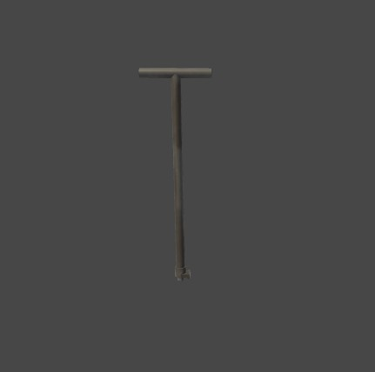

1. **铜柱**

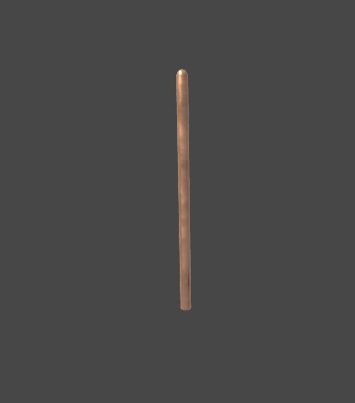

1. **捶打拉出器**

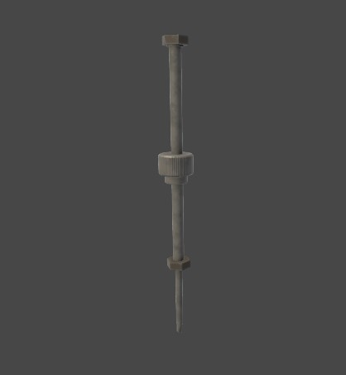

1. **压帽的旋入旋出工具**

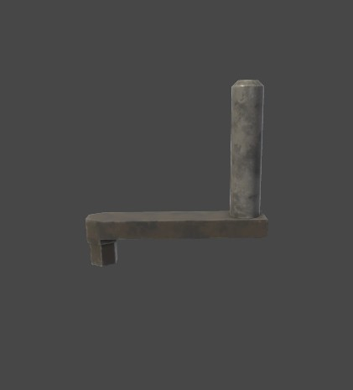

1. **柱塞旋入工具**

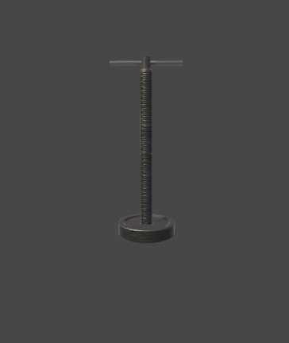

1. **阀座拉出器**

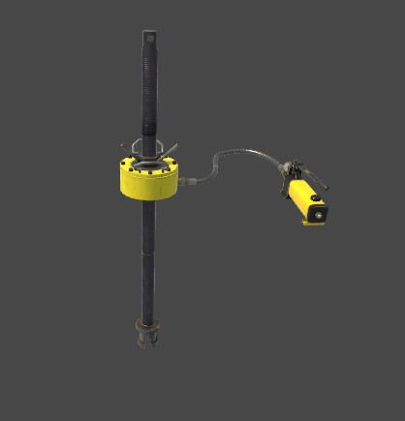

1. **项目测试版本**
   * 1. 根据需求制作简单的流程操作
2. **开发环境**
3. 硬件环境

HTC VIVE 有线套件

计算机系统: window 10

1. 软件环境

Steamvr 版本1515522829

Steamvr plugin 版本 1.2.3

Unity2017.3.f3

1. **需求规定**
2. 功能要求及规定
   1. 总体功能描述
   2. 数据流图/用例图

1. 性能规定要求
2. 精度

说明对该系统的输入、输出数据精度的要求。

1. 时间特性要求

说明对于该系统的时间特性要求。

1. 灵活性

说明对该系统的灵活性的要求，即当需求发生某些变化时，该系统对这些变化的适应能力。

1. 故障处理要求

列出可能的软件、硬件故障以啊对各项性而言所产生的后果和对故障处理的要求。

1. 其他要求

1. **存在问题以及难易程度**
2. **附件**